Rembrandt

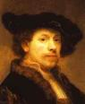Sedemnajsto stoletje je bilo največje in najsrečnejše obdobje nizozemske civilizacije in umetnosti. Sedmero provinc, neodvisnih in združenih, močnih zaradi protestantovske zmage, moralno zavzetih za utrditev bodisi novih duhovnih idealov ali pa svobodnih ustanov si je prizadevalo zagotoviti gospodarsko blaginjo; bile so oprte na premožno in podjetno meščanstvo in so ustvarile razmah slikarstva, ki po enotnih vrednotah nima para, čeprav je šlo za zelo mnogoterne dejavnosti. Vsakdanja resničnost jih je spodbujala k novemu zanimanju. Predvsem v treh smereh:
- k portretu
- k pokrajini; naravnemu okolju življenja in naporov
- k hišnemu interierjem z epizodami iz vsakega trenutka posebej; k čustveni,
- topli, pesniški interpretaciji resničnosti

Rembrandt je v veliko pogledih od teh zakonitosti precej odstopal.

Zanimivost!!!
Študija ameriških raziskovalcev z Univerze Harvard, objavljena v reviji New England Journal of Medicine, je pokazala, da je slavni nizozemski slikar iz 17. stoletja Rembrandt najverjetneje škilil.
Vodja raziskave Margaret Livingstone je pojasnila, da takšna oblika slepote nastane, ko oči niso pravilno poravnane, to pa vpliva na dojemanje globine umetnika.
Rembrandt je naslikal precej avtoportretov - okoli 100. Raziskovalci so jih preučili 36 in ugotovili, da slikar na kar 35 izmed njih škili.
Najbolj splošen pomen besede škilavost je, da sta obe očesi posameznika obrnjeni navznoter proti nosu, vendar pa ima škilavost precej oblik.
Rembrandt je po mnenju raziskovalcev trpel za enostransko škilavostjo, kar pomeni, da je bilo eno oko normalno, medtem ko je bilo drugo obrnjeno na stran.
Dobro dojemanje globine zahteva obe očesi pravilno naravnani med gledanjem umetniškega objekta. Ker je bilo na vseh 35 umetnikovih avtoportretih isto oko obrnjeno navzven, so raziskovalci izoblikovali teorijo, da je bil Rembrandt škilav.

Predavanje anatomije
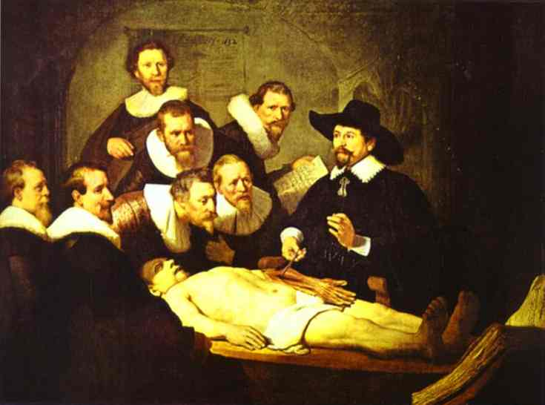Rembrandtovo predavanje anatomije (oil on canvas) iz Mautitshuisa v Haagu iz leta 1632 ima trikotno kompozicijo s privzdignjenim vrhom, z zelo živahnimi gibi in izrazi pri opazovanju mrliča v prosekturi. V protestantski Holandiji so bili za časa Rembrandta zelo pogosti skupinski portreti– mednje spada tudi Predavanje anatomije – gre za portret ceha kirurgov – kjer protagonisti niso postavljeni v veličastne poze in ob pavzi, temveč med dejanjem, napeti in tesnobni, čeprav sklenjeni v precej enotno skupino, omejeno z robom in čeprav so zglajene ploskve zaprte in barve pridušene zaradi narahlo rjavkastega bisernega ozadja.

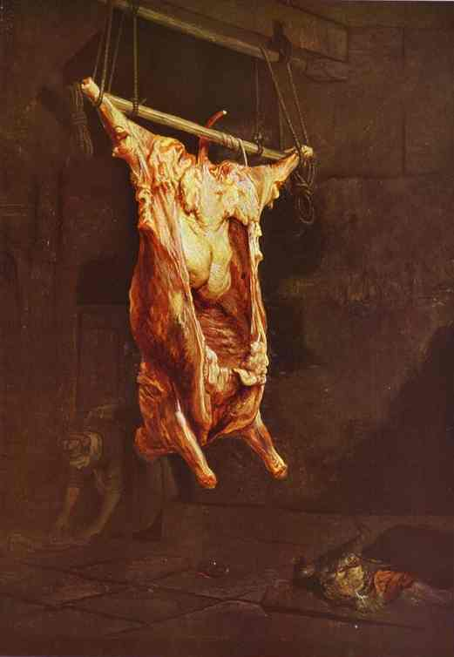Odrti vol
Odrti vol (oil on panel)
Dve nahajališči Louvre (knjiga) Glasgow museums and Art galleries, Glasgow, UK
Tihožitje je dolgo in srečno spremljalo flamsko umetnost in sicer vse od trenutka, ko se je rodilo z miniaturami in je imelo včasih simboličen pomen, včasih pa je obračalo pozornost na spretno podano nalogo. Z Rembrandtovim odrtim volom je dobila stara ljubezen do tihožitja polemičen pomen, skladen z okoljem in antiretorično in antidekorativno nalogo. Med tisto kar je lepo in vredno umetniškega zanimanja, se je vrinilo nekaj kar tega ni vredno. Odrti vol je poziv k slikanju najbolj moreče resničnosti, antipoetične v najboljšem pomenu besede (razlike!!!). Obešeni, odrti in prepolovljeni vol je obdelan s posebnim slikarskim mojstrstvom, z variacijo rdečih lis.

Nočna straža
Nočna straža, državni muzej v Amsterdamu (oil on canvas)
Slika se uvršča v tradicionalne skupinske portrete, vendar je tukaj toliko oseb, da se je kompozicija razširila po prostoru. Pripoved je živahna, uvod v osamljeno dogajanje . gre za sproščenost, dinamičnost in razčlenjenost, kakršne še niso bile nikoli poskušene. V slavnostnem oblačilu (črni obleka z klobukom in rdečo lento) s spontanim in nazornim gibom ukazuje svojemu namestniku W. van Ruytenburghu, naj da povelje za odhod; rumeni in sinji odtentki dečke, ki stoji ob stotniku, osvetljujejo prizorišče in se na desni ustavljajo ob napeti površini bobna, na levi pa na obleki deklice, ki je zablodila med oborožene moške. Iz ozadja se bližajo zastave in sulice in se srebrno svetijo čelade; pokrivala s perjanicami, prepasnice in ovratniki natančno določajo čas in kraj v realističnem pomikanju od motnega ozadja proti luči, uravnani za prehode. Vsi te ljudje, ki so na sliki upodobljeni namreč niso nikakršni nočni stražarji, marveč se rinejo skozi ta prehod, osvetljen z lučjo pod mestno hišo v Amsterdamu.
Izročilo trdi, da je bila slika del triptiha, naročenega kakor je bilo v navadi pri kolektivnih skupinskih portretih, za okras lokostrelske dvorane na Doelenstraatu. Naročnikom pa slika ni bila povsem pogodu.

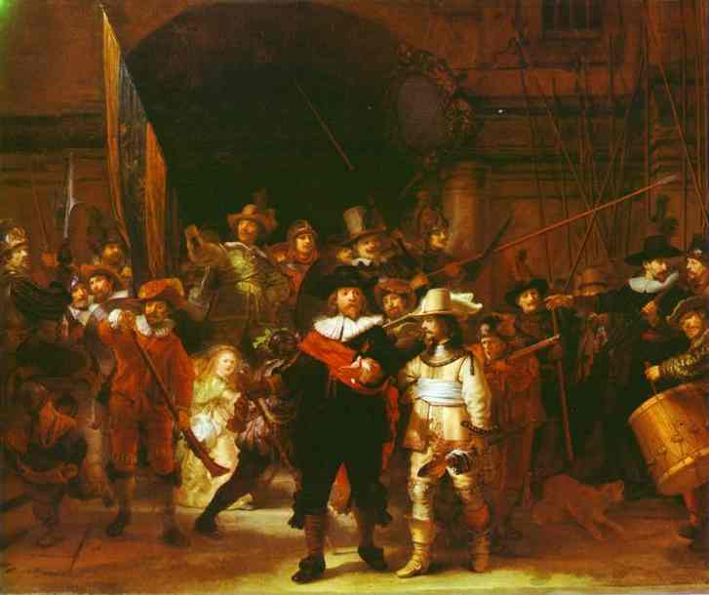

www.abcgallery.com

